町内会加入のおすすめ
～町内会は、くらしのなかの縁の下の力持ちです～

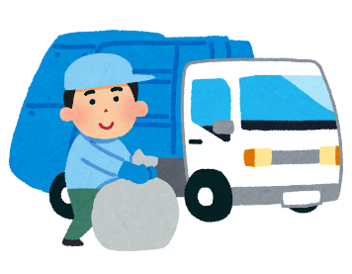
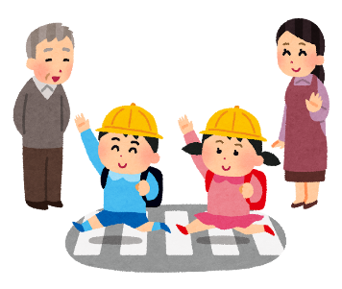
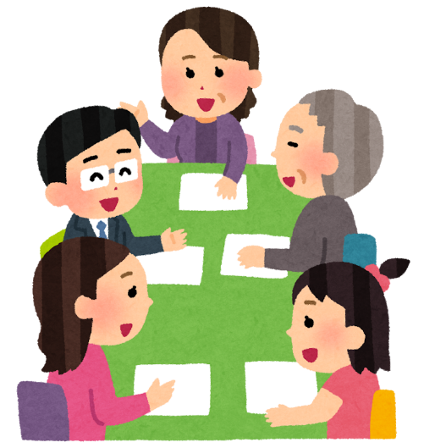
町内会では、こんな活動をしています！
町内会によって活動内容は異なりますが、活動の一例を紹介します。詳しくは裏面をご覧ください。
ごみステーションの設置・維持管理
子育て支援
市の広報などの配布
高齢者の
居場所づくり
防犯
交通安全
親睦のための
レクリエーション
道路や公園の
環境美化
防災

町内会では、より安心安全で住み良い環境を築こうと、様々な活動や行事を行っています。
町内会に加入して、親睦や交流を深め、一緒により良い暮らしと地域にしていきませんか。
※事情により加入できない場合も、ごみステーションの使用や広報の配布について、ご相談ください。
作成：○○町内会
（問合せ 由利本荘市役所 地域づくり推進課 ☎ ２４－６２３1）
町内会の活動紹介
■市の広報などの配布
広報などは市から町内会を通じて各世帯や事業所に届けられます。広報などは行政の動向を知るとともに、日常の生活に欠かせない情報を知ることができる資料です。

■親睦のためのレクリエーション
普段から顔見知りになり親睦を深めることが、安心で安全な暮らしやすい地域づくりにつながります。行事への参加は家族の思い出づくりにもなります。

■防犯・交通安全
登下校の見守りや防犯パトロールを行っています。街灯の中には町内会が設置し管理しているものもあります。

■道路や公園の環境美化
生活環境を快適に保つため、道路や公園の清掃や草刈り・花植えなどを行っています。

■ごみステーションの設置・維持管理
町内のごみステーションは、町内会が町内会費のなかで設置し、補修や清掃をしています。

■子育て支援
子ども会活動に助成している町内もあります。また、行事は子どもでも参加しやすいように工夫しています。

■高齢者の居場所づくり
例えば、高齢者の介護予防のためにミニデイサービスを開催したり、老人クラブに助成したりして、高齢者の居場所をつくっています。

■防災
災害の際、行政の機能もストップする
可能性があります。そんなときは、近隣同士で助け合い安全を確保する必要があります。普段から町内会活動を通じて近隣とのコミュニケーションを取っておくことは、いざというときのためにもなります。

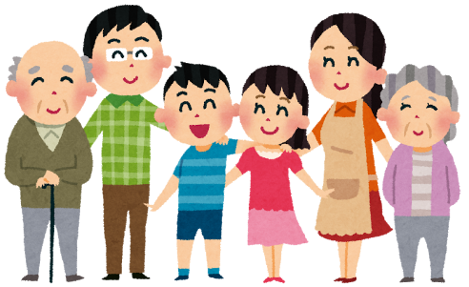

あなたの地域は 町内会 組です
会長は ☎ です
会費は（ 月額 ・ 年額 ） 円 です

